Pflichtenheft

1. Zielbestimmung

1.1 Musskriterien

Es soll mit Java eine Android-App für Android 4.0 und aufwärts entwickelt werden. Mit dieser App soll es möglich sein, neue Textnachrichten zu erstellen und persistent in einer XML-Datei abzulegen. Bereits vorhandene Textnachrichten sollen angezeigt, bearbeitet und gelöscht werden können. Analog soll es möglich sein, Sprachnachrichten aufzunehmen, persistent abzulegen, abzurufen und zu löschen. Die abgespeicherten Text- und Sprachnachrichten sollen mit der Android Share-Funktion für andere Apps zugänglich gemacht werden.

1.2 Kannkriterien

Zusätzlich zum Inhalt der Text- bzw. Sprachnachricht soll das Datum abgespeichert werden. Die abgespeicherten Nachrichten sollen übersichtlich in einer Liste aufgelistet werden, die nach der Art der Nachricht (Text oder Audio), dem Titel der Nachricht oder dem Datum geordnet werden kann.

2. Benutzeroberfläche

2.1 Startseite/Hauptseite

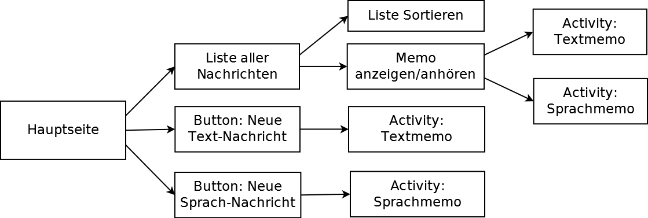

Die Hauptseite ist die Startseite der App. Hier werden dem Nutzer die bereits vorhandenen Nachrichten mit ihrem Titel, dem zugehörigen Datum und dem Nachrichtentyp in einer Liste angezeigt. Mit entsprechenden Buttons am Kopf der Liste kann das Sortierkriterium eingestellt werden:
- Sortieren nach Sprach- und Textnachrichten
- alphabetische Sortierung der Nachrichten-Titel
- sortieren anhand des Datums
Ein Klick auf ein Element der List startet für Textnachrichten die Activity: Sprachmemo, in der die ausgewählte Nachricht, ihr Titel und das Datum angezeigt wird und zur Bearbeitung bereit steht. Analog startet ein Klick auf eine Sprachnachricht die Activity: Sprachmemo, in welcher die Nachricht abgespielt werden kann.
Unterhalb der Liste befinden sich die Buttons: Neue Text-Nachricht und Neue Sprachnachricht. Ein Klick auf diese Buttons führt den Nutzer wieder in die Activity: Textmemo bzw. Sprachmemo. Nun aber mit einer neu angelegten leeren Nachricht, welche zur Bearbeitung bereit steht.

2.2 Activity: Textmemo

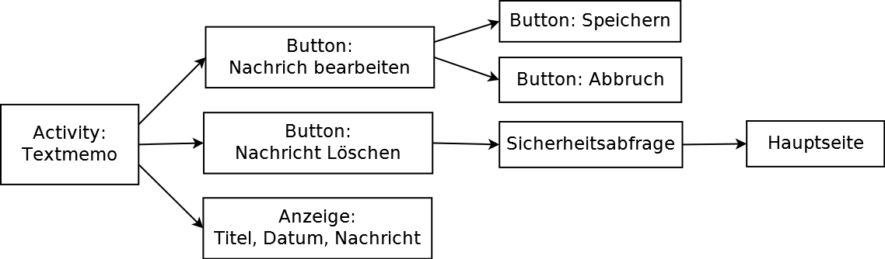
Die Activity: Textmemo ermöglicht dem Nutzer Textnachrichten zu lesen, zu bearbeiten, abzuspeichern und zu löschen. Wenn die Activity durch einen Klick auf eine Textnachricht auf der Hauptseite aufgerufen wird, werden dem Nutzer Titel, Datum und Inhalt der Nachricht angezeigt. Außerdem steht der Button: Nachricht Löschen zur Verfügung, welcher eine Sicherheitsabfrage auslöst und es ermöglicht, die Angezeigte Nachricht komplett zu löschen. Bestätigt der Nutzer die Sicherheitsabfrage, gelangt er wieder auf die Hauptseite. Ein zweiter Button: Nachricht bearbeiten, gibt Titel, Datum und die eigentliche Nachricht zur Bearbeitung frei. Zusätzlich werden zwei neue Buttons angezeigt: Speichern, um die Änderungen zu sichern, und Abbruch, um alle Änderungen rückgängig zu machen.
Wenn der Nutzer in die Aktivity: Textmemo über den Button: Neue Textnachricht auf der Hauptseite gelangt, wird eine neue, leere Nachricht erzeugt und angezeigt. Zusätzlich befindet sich die Activity Bearbeitungs-Zustand, welcher sonst manuell durch den Button: Nachricht bearbeiten ausgelöst wird.

2.3 Activity: Sprachmemo

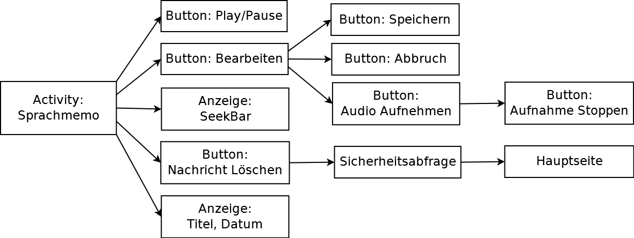

Die Activity: Sprachmemo ermöglicht es, Sprachnachrichten abzuspielen, aufzunehmen, abzuspeichern, zu löschen und den Titel der Nachricht bzw. das Datum anzupassen. Gelangt der Nutzer über einen Klick auf eine Sprachnachricht von der Hauptseite in dies Activity, so werden ihm nun Titel und Datum der Nachricht Angezeigt. Mit dem Play/Pause-Button kann die Nachricht abgespielt und gestoppt werden. Eine SeekBar zeigt dabei die Position in der Audiodatei an. Außerdem kann der Nutzer mit ihr an jede beliebige Stelle der Audiodatei springen.
Ein Klick auf den Button: Bearbeiten schaltet eine Reihe neuer Funktionen frei. Titel und Datum der Nachricht können nun bearbeitet werden. Außerdem wird der Button: Audio Aufnehmen freigegeben, mit welchem eine neue Audioaufnahme gestartet werden kann. Mit dem Button: Speichern werden alle vorgenommenen Veränderungen an der Nachricht abgespeichert. Der Button: Abbruch ermöglicht dem Nutzer, den Bearbeitungsvorgang abzubrechen ohne Änderungen abzuspeichern. Außerdem kann die Nachricht mit einen Klick auf Button: Nachricht Löschen vollständig gelöscht werden. Hier gibt es wieder eine Sicherheitsabfrage. Wenn der Nutzer eine Nachricht löscht, gelangt er wieder zurück auf die Hauptseite.
Der Button: Neue Sprachnachricht auf der Hauptseite führt ebenfalls in diese Activity. Hier wird wieder eine leere Nachricht angelegt und die Activity befindet sich im Bearbeitungszustand.

